**Бритко Аврам (Brytko Awram)**

21 ноября 1790 г – крещение сына Филипа (НИАБ 136-13-894, лист 12, №85/1790-р (ориг)).

**НИАБ 136-13-894:** Лист 12. **Метрическая запись №85/1790-р (ориг).**

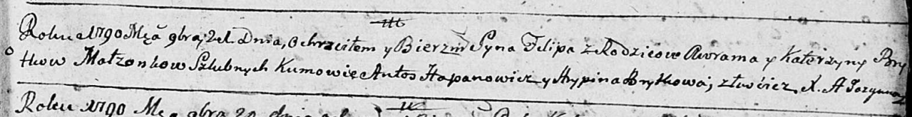

Дедиловичская Покровская церковь. 21 ноября 1790 года. Метрическая запись о крещении.

Brytko Filip – сын родителей с деревни Лустичи.

Brytko Awram – отец.

Brytkowa Katerzyna – мать.

Hapanowicz Antoś - кум.

Brytkowa Hrypina - кума.

Jazgunowicz Antoni – ксёндз.